Сельская ипотека

Информация об актуальных условиях программы «Сельская ипотека» размещена на сайте Консультационного центра AO «ДОМ.РФ› (httрs://спроси.дом.рф) в информационно-телекоммуникационной сети
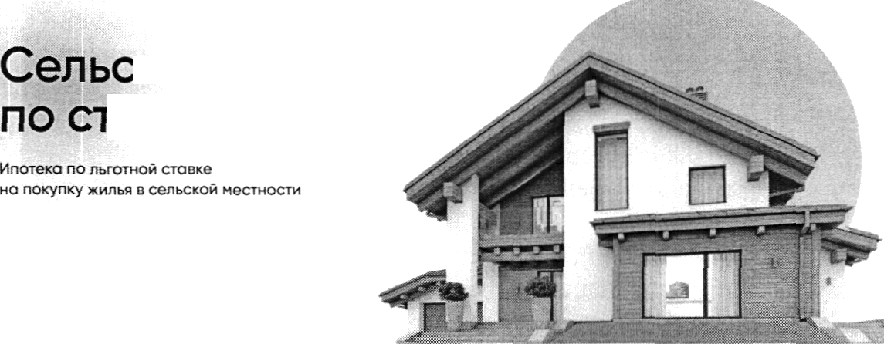
«Интернет».
KØa nnoTexo
•oBxe po 3%

